**Practica 4- Moho y fungicida**

**Estudiante:** Carlos Mario Paredes Valencia

Se tiene un sistema biológico descrito con la siguiente ecuación diferencial:

$$x^{'}\left(t\right)=r\left(M-x\left(t\right)\right)-u\left(t\right)x\left(t\right), x\left(0\right)=x_{0}$$

Donde x(t) es la concentración de población de un moho en el tiempo t, r es la razón de crecimiento de la población, M es la capacidad de carga, u(t) es la cantidad de fungicida en tiempo t, que permite decrementar la rata de cambio de x(t), $x_{0}$ >0 es el tamaño de población inicial. El efecto del moho y el fungicida son negativos para los individuos que se encuentren alrededor de ello, de esta forma se desea minimizar ambos. Se desea penalizar estas cantidades a lo largo de un periodo de tiempo, de esta manera se determina un índice de desempeño cuadrático, que permita regular esta situación, sujeto a la dinámica del sistema.

$$\min_{u}{\int_{0}^{T}{(Ax{\left(t\right)}^{2}+u{\left(t\right)}^{2})dt}}$$

$$s.a:$$

$$x^{'}\left(t\right)=r\left(M-x\left(t\right)\right)-u\left(t\right)x\left(t\right), x\left(0\right)=x_{0}$$

El coeficiente de A es un parámetro de peso, que balancea la importancia relativa entre x(t) y u(t). El estudio del problema se realiza bajo diferentes escenarios:

**Caso 1:**

$$\boxed{r=0.3 M=10 A=1 x_{0}=1 T=5}$$

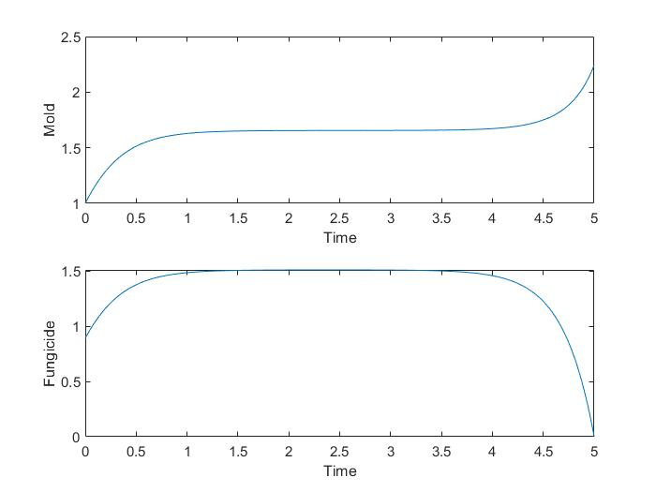

Se puede observar que la cantidad de moho crece inicialmente hasta alcanzar un valor constante por un periodo de tiempo, y en los periodos finales vuelve a crecer. La concentración de población del moho en este caso nunca decrementa. Mientras que el fungicida crece temporalmente hasta alcanzar un valor constante, y el ultimo periodo de tiempo decrementa.

**Caso 2:**

$$\boxed{r=0.3 M=10 A=10 x_{0}=1 T=5}$$

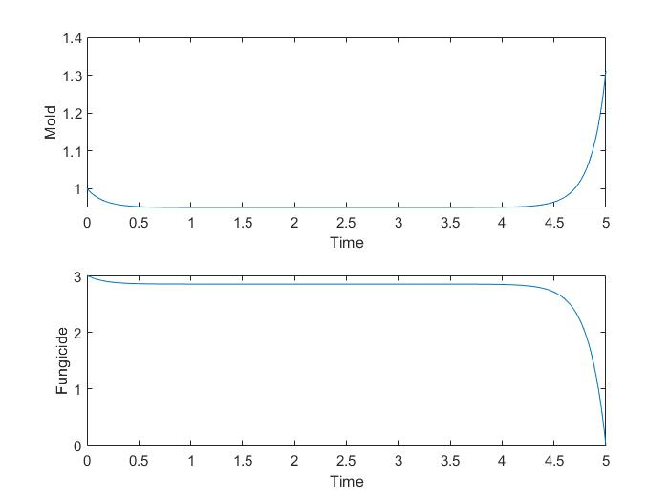

Para este caso se puede observar que el nivel de fungicida es mas alto, comparado con el anterior y al termino del periodo de tiempo llega a 0. Mientras que la concentración de moho al inicio disminuye, manteniéndose en 0, pero al final vuelve e incrementa, debido a que el fungicida ya se aplica en menor cantidad.

**Caso 3:**

$$\boxed{r=0.3 M=10 A=15 x_{0}=1 T=5}$$

Para este caso como se puede observar que se incrementa el valor de A, pero se obtienen valores muy similares al del caso anterior.

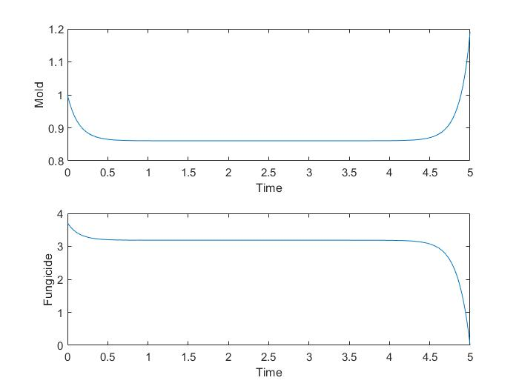

**Caso 4:**

$$\boxed{r=0.1 M=10 A=10 x_{0}=1 T=5}$$

En este se procede a disminuir el valor de r, lo cual ocasiona que el crecimiento del moho sea más lento. Además de que menos fungicida es aplicado, ocasionando mejores resultados que en los casos anteriores.

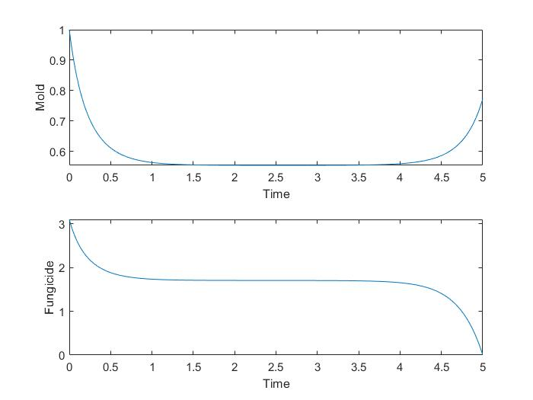

**Caso 5:**

$$\boxed{r=0.5 M=10 A=10 x_{0}=1 T=5}$$

En este caso, se puede observar que incrementar el valor de r ocasiona naturalmene que el moho crezca de manera mas rapida en el periodo final.

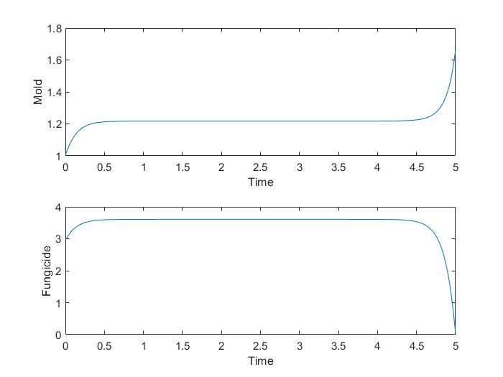

**Caso 6:**

$$\boxed{r=0.3 M=12 A=10 x_{0}=1 T=5}$$

En este caso se puede observar que aumentar el valor de M, ocasiona que la cantidad de moho se incremente más rápido al final del periodo de tiempo.

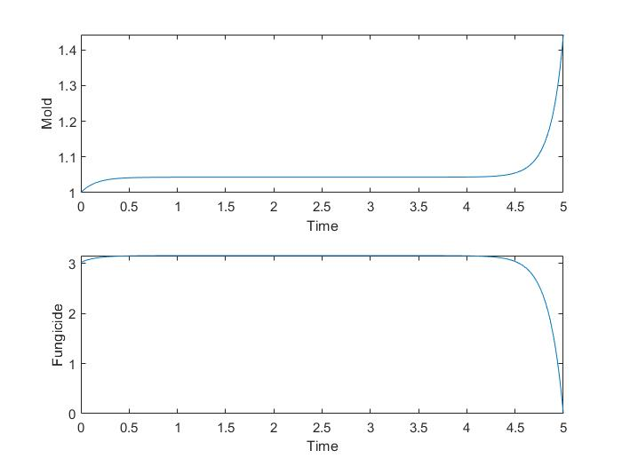

**Caso 7:**

$$\boxed{r=0.6 M=5 A=10 x_{0}=5 T=5}$$

En este caso se plantea que la condición inicial tenga el mismo valor del parámetro 5. Se puede observar. Se nota que la cantidad de fungicida en el tiempo inicial en este caso es mucho mayor que en los anteriores, ocasionando un rápido decremento del moho. Manteniéndose ambos en un valor constante. En el periodo final, la cantidad de fungicida tiende a 0, mientras que el moho crece, pero muy poco comparado con los casos anteriores.

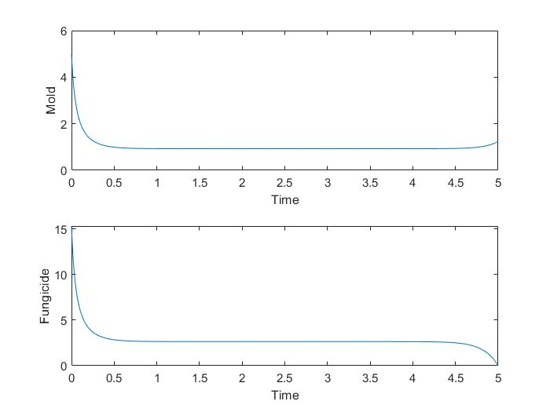

**Caso 8:**

$$\boxed{r=0.3 M=10 A=10 x_{0}=2 T=5}$$

Se obtiene en esta situación, que el control inicial es nuevamente un valor alto comparado con los casos 6 hacia atrás.

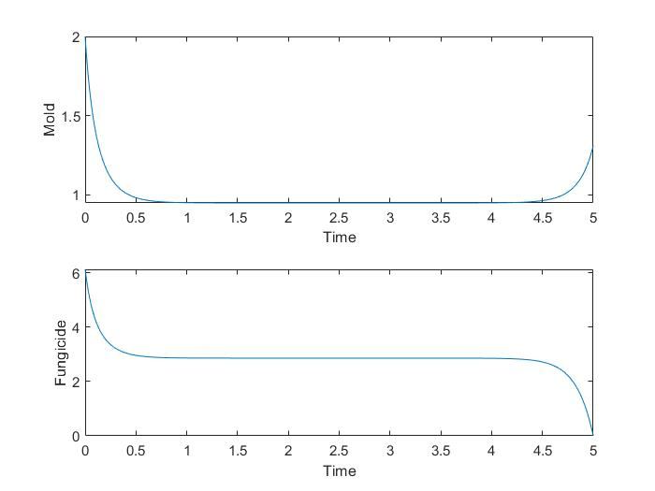

**Caso 9:**

$$\boxed{r=0.3 M=10 A=10 x_{0}=3 T=5}$$

Se puede observar que nuevamente la cantidad de fungicida inicial es alto.

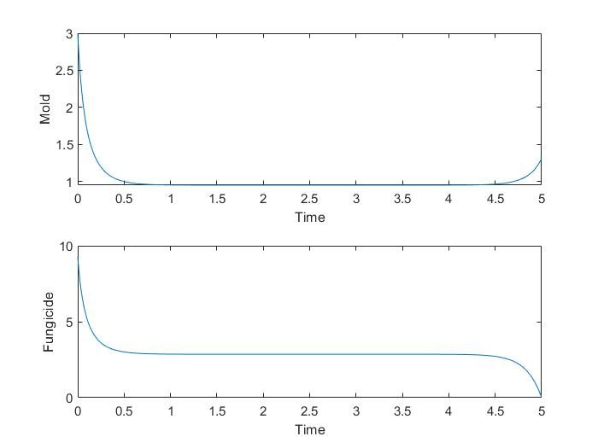

**Caso 10:**

$$\boxed{r=0.3 M=10 A=10 x_{0}=0.5 T=5}$$

Se puede observar que dependiendo de la concentración inicial que se tenga de moho, así mismo será la cantidad de fungicida que se aplica inicialmente.

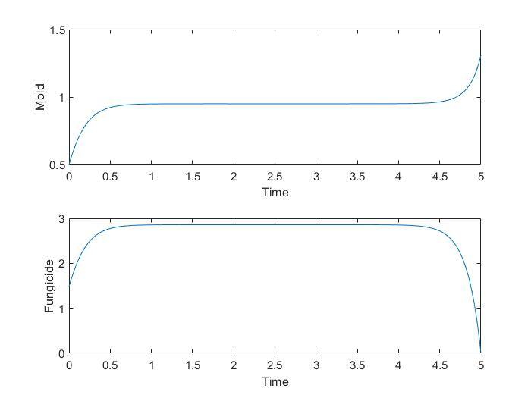

**Caso 11:**

$$\boxed{r=0.3 M=10 A=10 x_{0}=1 T=2.5}$$

Variando en este caso el tiempo T, se puede observar que, al disminuir este valor, la dinámica es similar.

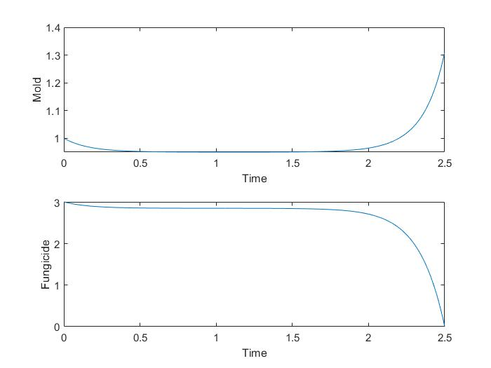

**Caso 12:**

$$\boxed{r=0.3 M=10 A=10 x_{0}=1 T=0.5}$$

En este caso la dinámica es totalmente alterada, ocasionando que el sistema no alcance un periodo de equilibrio en ningún momento.

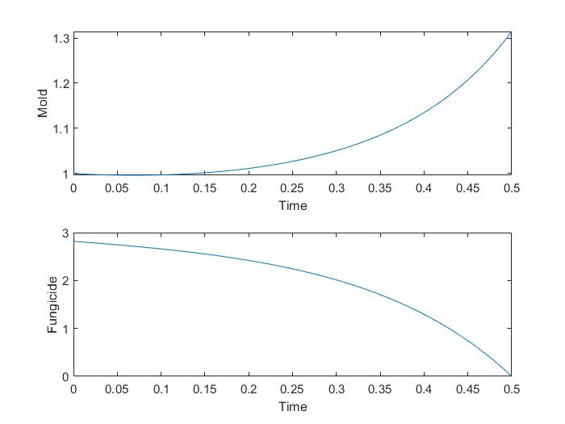

**Caso 13:**

$$\boxed{r=1 M=20 A=10 x_{0}=1 T=5}$$

En este caso se puede observar que el momento t=1.75 , la concentración de moho tiende a tener un valor muy grande.

